2 电磁波及其传播
[学习目标]
- 认识波的基本特征，知道波能够传播周期性变化的运动形态、能量、以及信息；
- 了解振动的振幅、周期与频率，波长与波速的物理意义，知道它们是描述波的性质的物理量。

- 电磁波
- 电磁波：如果在空间某处产生一个随时间变化的电场，这个电场就会产生磁场，如果这个磁场也随时间变化，那么它又会在空间产生新的电场，这个变化的电场，磁场并不局限于空间某个区域，而是由远及近的传播出去，这样的传播就形成了电磁波，即导体中电流的迅速变化在空间激起电磁波。
- 电磁波性质：是一种看不见摸不到的特殊物质，可以在真空中传播，传播不需要介质；电磁波传播的速度c=3×10⁸m/s，电磁波的波长为λ，波速c=λf，其中f是电磁波的频率；电磁波的波谱：γ射线，X射线，紫外线，红外线，微波，短波，中波，长波。
- 电磁波的发射和接收
- 发射：将要传输的电信号（音频信号，图像信号）加载到高频电磁波（载波）上，再通过天线发射到空中的过程。
- 接收：天线将电磁波接收下来，再通过接收器（收音机，电视机等）将要传输的电信号取出来并放大，最后还原成声音或图像过程。
- “天线”可以同时接收多种频率的电磁波，利用调谐器可以选出人们所需要的频率。
- 电磁波的应用
- 微波炉：利用电磁波（波长很短的微波）来加热食品。
- 雷达：利用无线电波测定物体位置的无线电设备；工作原理：电磁波如果遇到尺寸明显大于波长的障碍物就要发生反射，雷达就是利用电磁波的这个原理，波长越短，传播直线性越好，反射性能越强。
- 无线电波：电磁波中用于广播、电视和移动电话的频率为数值数百千赫兹至数百兆赫兹的那部分叫做无线电波（无线电技术中使用的电磁波）；根据波长的不同而有不同传播特征：分为地波，天波，空间波三种；
- 激光：激光束平行度特别好，在传播很远的距离后仍能保持一定的强度，制成激光测距雷达；激光束的亮度高，在很小的空间和很短的时间内能集中很大的能量，利用激光束切割物质，焊接金属，医学上称作“光刀”。

- 电磁波的产生与传播
- 导线中的电流迅速变化会在空间激起电磁波。迅速变化的电磁波也能使金属中形成电流。
- 电磁波可以在真空中传播，不需要任何介质。
- 电磁波的家族：无线电波、红外线、可见光、紫外线、X射线、γ射线。
- 电磁波的波长λ、频率f和波速：
- 波长：波长表示相邻两个波峰之间的距离，或相邻两个波谷之间的距离，用λ表示，单位是m。
- 频率：一秒内电流振荡的次数交频率，用f表示，单位是赫兹(Hz)，比赫兹(Hz)大的还有千赫(kHz)、兆赫(MHz)。1 MHz=10³ kHz 1 kHz=10³ Hz 1 MHz=10⁶ Hz
- 波速：一秒内电磁波传播的距离，用c表示，单位是m/s。(电磁波在真空中的波速为c,大小和光速一样， c=3×10⁸m/s =3×10⁵km/s)
- 波的基本特征
- 水波、弹簧中的疏密波和声音都是波，它们都是振动形态在介质中传播，属于机械波。机械波能够传播周期性的运动形态，例如，往复抖动绳的一端(称为波源)，绳就会传播凹凸相间的运动形态。
- 振幅A：振动的幅度
- 周期T：振动一次所需要的时间，单位为s
- 频率f：其数值等于每秒内振动的次数，单位为hz . f=1 / T
- 波长λ：波在一个周期内传播的距离，单位为m
- 波速v：波的传播速度，单位为m/s . 它等于波长λ和频率f的乘积，且电磁波波速是一个定值。
- 运算关系：波速＝波长×频率，即c=λf
- 电磁波
- 定义：电磁波是在空间传播的周期性变化的电磁场。
- 产生：迅速变化的电流能在周围的空间中产生电磁波。
- 生活中，由于开关电器、雷电等形成的电流变化也会产生电磁波，不过这种电磁波的波形都是杂乱无章的。
- 发展历程：①英国物理学家麦克斯韦在深入研究电磁现象的基础上，于1864年建立了电磁场理论，并预言了电磁波的存在。②德国物理学家赫兹第一次用实验证实了电磁波的存在。
- 我们周围的空间充满了电磁波，我们的电视机、收音机能接收到许多电视台和广播电台发射的电磁波。
- 电磁波的传播
- 传播：电磁波可以在固体、液体、气体和真空中传播；
- 传播速度：电磁波在真空中的传播速度最大，约为3×10⁸m/s，与光速相同，光波属于电磁波；
- 电磁波的应用包括：电磁波是一个大家族，红外线、可见光、紫外线、X射线、γ射线等，都是家族中的成员，只是它们各有不同的波长和频率范围。
- 应用：①无线电波用于通讯；②微波用于通讯、微波炉加热；③红外线用于医疗、加热、遥控；④紫外线用于杀菌、防伪；⑤γ射线、Ｘ射线用于医疗等；
- 另外，电磁波也存在副作用——电磁污染。
- 电磁波谱
定义：电磁波谱是按波长(或频率)连续排列的电磁波序列。
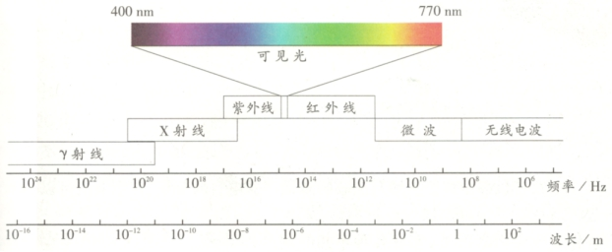

知识点一：电磁波的特征
【探究重点】
电磁波在生活中有着广泛的应用，如：无线电广播、电视、手机都是靠电磁波来传递信息的，微波炉利用微波加热食物等。
【例题精讲】
- （2022·四川自贡）北斗导航系统是我国自行研制的通信系统，该系统在传递信息过程中主要依靠（ ）。
A. 光波 B. 声波 C. 超声波 D. 电磁波
【答案】D。
【解析】因为电磁波能在真空中传播，所以在太空中的北斗导航系统主要依靠电磁波传递信息，故ABC不符合题意，D符合题意。故选D。
【巩固训练】
- 下列关于电磁波和声波的说法，错误的是
A．电磁波和声波都可以在真空中传播
B．电磁波和声波都可以传递信息
C．电磁波和声波都具有能量
D．声呐系统是利用超声波进行定位的
【答案】A．
【解析】声音的传播需要介质，在真空中不能传播．电磁波可以在真空中传播，故选项A符合题意；电视和广播都是由电磁波传递信息，这说明电磁波和声波都可以传递信息，故选项B不符合题意；电磁波和声波都具有能量，故选项C不符合题意；声呐系统是利用超声波进行回声定位的，说明声可以传递信息，故选项D不符合题意.
知识点二：电磁波的传播
【探究重点】
对于生活中常见的收音机(收音机天线接收到各种各样的电磁波，调谐器从中选出特定频率的电磁波，收音机内的电子电路再把音频信号从中取出来，送到扬声器中，还原成声音)、手机(手机是通过发射和接收电磁波来实现通信的)和电视机(电视用电磁波来传递图象信号和声音信号，声音的产生、传播和接收跟无线电广播的工作过程相似)
【例题精讲】
- （2022·四川内江）电磁波在真空中的传播速度为______。如图所示是部分电磁波谱，在如图的五种电磁波中，频率最高的电磁波是______。
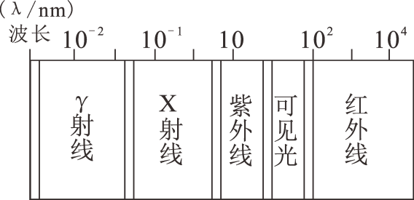
【答案】①；②射线。
【解析】[1]电磁波在真空中的传播速度和光速相同，都为3×10⁸m/s。
[2]根据公式c=λf，电磁波的传播速度不变，波长越短，传播频率越高，由图可知，γ射线波长最短，故其频率最高。
【巩固训练】
- （2022·湖北十堰）2022年4月16日，神舟十三号载人飞船返回舱进入大气层后，降落伞相继打开，临近地面时，反推发动机启动，向下推动空气，迫使返回舱减速“刹车”，于9时56分，在东风着陆场成功着陆（如图），标志着本次神舟载人飞行任务圆满成功，下列关于返回舱返回过程说法正确的是（ ）。
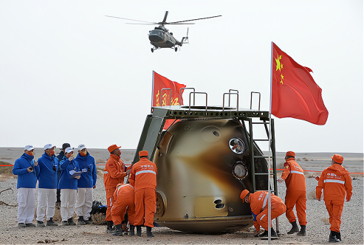
A着陆前相对于地面是静止的；
B利用电磁波向指挥中心传递信息；
C反推发动机对它施加向下的力；
D与空气摩擦，它的内能逐渐减少
【答案】B。
【解析】A．着陆前，返回舱离地面越来越近，相对地面有位置变化，是运动的，故A错误；
B．返回舱与地面指挥中心是利用电磁波传递信息的，故B正确；
C．反推发动机对空气有向下作用力，由于力的作用是相互的，所以空气对返回舱有向上的作用力，返回舱受到向上的力而减速，故C错误；
D．返回舱与空气有摩擦，需要克服摩擦做功，内能增大，温度升高，故D错误。故选B。
知识点三：波速、波长、频率关系
【探究重点】
波长、频率和波速的关系：。
【例题精讲】
- 如图所示为两列电磁波在空气中传播的波形图．OA=O'A'，甲波从O点传到A点，乙波从O'点传到A'点所用的时间相等，则两波的波长关系是λ_{甲} （＞/=/＜） λ_{乙}，频率关系是f_{甲} （＞/=/＜） f_{乙}．
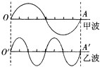
【答案】>,<
【解析】两个相邻波峰或波谷之间的距离称为一个波长，据图可知，甲波的波长大于乙波的波长频率与波振动的快慢有关，即通过比较波的疏密程度即可判断频率的关系，故据图可知，乙波比较密，所以乙波的频率大，故入用>入乙，f<fz
【巩固训练】
- 关于电磁波下列说法正确的是（ ）
A．在真空中，频率越高的电磁波速度越大
B．在真空中，电磁波的能量越大，传播速度越大
C．电磁波由真空进入介质，速度变小，频率不变
D．只要发射电路的电磁振荡停止，产生的电磁波立即消失
【答案】C
【解析】 电磁波在真空中的传播速度都是光速，与频率、能量无关，而在介质中的传播速度要小于在真空中的传播速度．一旦电磁波形成了，电磁场就会向外传播，当波源的电磁振荡停止了，只是不能产生新的电磁波，但已发出的电磁波不会立即消失．
解答： 解：A、B在真空中所有电磁波的传播速度都等于光速，与电磁波的频率、能量无关．故AB错误．
C、电磁波的频率由波源决定，电磁波由真空进入介质，频率不变，而波速减小．故C正确．
D、当发射电路的电磁振荡停止了，只是不能产生新的电磁波，但已发出的电磁波不会立即消失，还要继续传播一段时间．故D错误．
故选C
知识点四：电磁波谱
【探究重点】
电磁波被广泛用来传递信息，且电磁波可以在真空中传播。所以汽车GPS导航仪与通讯卫星之间通过电磁波来传递信息；电磁波在真空中的传播速度与光速相同，为3×108m/s；
【例题精讲】
- （2022·陕西省）北京冬奥会上使用的氢燃料火炬、防刺防切割面料运动服、紫外线消毒机器人，智慧AR导航系统，体现了科技冬奥、绿色环保的理念。以下分析错误的是（ ）。
A. 紫外线具有显著的热效应；
B. 防刺防切割面料具有超弹、超韧和超强等性能；
C. 氢燃料是绿色环保无污染能源；
D. 智慧AR导航利用电磁波传递信息
【答案】A。
【解析】A．紫外线化学效应强，能杀菌，常用来制成消毒灯；故A错误，符合题意；
B．运动服面料具有超弹、超韧和超强等性能，所以能防刺防切割，故B正确，不符合题意；
C．氢燃料的使用不会产生环境污染物，所以它是绿色环保无污染能源，故C正确，不符合题意。
D．电磁波的传播不需要介质，电磁波可以在固体、液体、气体中传播，也可以在真空中传播，广播、电视、移动通信、卫星导航系统都是用电磁波传递信息的，故D正确，不符合题意。故选A。
【巩固训练】
- 电视机、微波炉等家用电器给我们的生活带来了许多方便,微波炉使用的电磁波波长很短,但比电视机遥控器所用的波长要长些。下列电磁波成分中波长电视机遥控器所用是( )
A.γ射线 B.可见光 C.红外线 D.无线电波
【答案】:C
【解析】:电视机遥控器所用的电磁波为红外线,电磁波谱(波长从大到小的顺序):无线电波,红外线,可见光,紫外线,X射线,γ射线。波长最长的为无线电波。

- 以下设备中,利用电磁波的信息特征进行工作的是( )
A.手机 B.消毒柜 C.微波炉 D.电吹风
【答案】:A
【解析】:手机是利用电磁波传递信息的,故A符合题意;消毒柜是利用紫外线工作的,故B不符合题意;微波炉是利用微波使食物中的水分子振荡从而加热食物的,利用了电磁波,但不是利用电磁波的信息特征,故C不符合题意;电吹风利用电能转化为机械能,不是利用电磁波的信息特征进行工作,故D不符合题意。
- 下列对电磁波的认识,正确的是( )
A.电冰箱是利用电磁波工作的 B.可见光不属于电磁波
C.电磁波可以用来传播信息 D.电磁波在真空中的传播速度是3.0×10⁵ m/s
【答案】:C
【解析】:电冰箱是利用物态变化时的吸热和放热原理制冷的,不是利用的电磁波,选项A错误;可见光属于电磁波的一部分,选项B错误;电磁波可以用来传播信息,现代通信主要应用的是电磁波,选项C正确;电磁波在真空中的传播速度为3.0×10⁸ m/s,选项D错误。
- 现在车辆常安装全球卫星定位系统(GPS)接收器,可用来接收卫星发射的信号,实现对车辆的精确定位和导航。卫星向GPS接收器传送信息通过的是( )
A.激光 B.电磁波 C.红外线 D.紫外线
【答案】:B
【解析】:GPS接收器通过接收卫星发射的导航信号实现对车辆的精确定位并导航。卫星向GPS接收器传送信息依靠的是电磁波。故正确的选项是B。
- 近一年来在我们的生活中,4G手机通信业务已经逐渐推广,使用4G手机不仅通话信号好,在利用无线网络上网时效果更佳。下列说法正确的是( )
A.电磁波和声波在空气中的传播速度都是3×10² km/s B.电磁波和声波都是由物体振动产生的
C.手机无线上网是利用电磁波传递信息 D.电磁波能传递能量,声波不能传递能量
【答案】:C
【解析】:声波在空气中的传播速度约为340 m/s,电磁波在空气中的传播速度约为3×10⁸ m/s,电磁波是由变化的电流产生的,而声波是由物体的振动产生的;手机无线上网是利用电磁波传递信息;电磁波和声波都能传递能量。故选C。
- 1966年,华裔物理学家高锟提出光纤通信的设想。光纤通信传输信息的载体是( )
A.电流 B.超声波 C.无线电波 D.光波
【答案】:D
【解析】:光纤通信是激光在光纤中传播,所以光纤通信传输信息的载体是光波。
- （2021·广东）电磁波的频率与波长的大致分布如图所示，下列说法正确的是（ ）
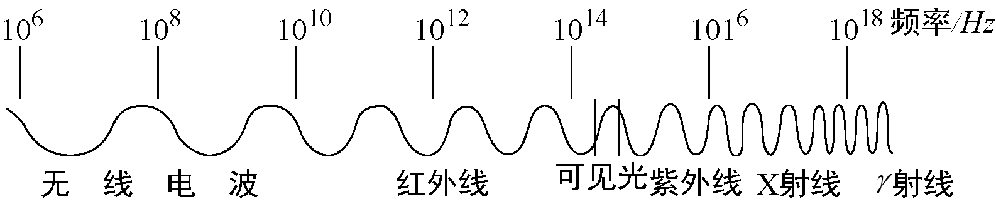
A．紫外线属于可见光
B．红外线的波长比可见光的短
C．X射线的频率比无线电波的低
D．可见光与γ射线在真空中的传播速度相等
【答案】D
【详解】A．由图可知，紫外线在可见光之外，属于不可见光，故A错误；
B．由图可知，红外线的波长比可见光长，故B错误；
C．由图可知，X射线的频率比无线电波的大，故C错误；
D．可见光与γ射线都是电磁波，电磁波在真空中的传播速度约为，故D正确。
故选D。
- （2022·湖南邵阳）我国现代农业已进人信息化和数字化时代，农用机械已能通过北斗导航系统实行精准作业，它们是利用______（选填“超声波”或“电磁波”）来传递信息的。如图，水平匀速飞行的无人机正在喷洒农药，在此过程中，它具有的机械能______（选填“变大”、“变小”或“不变”）。
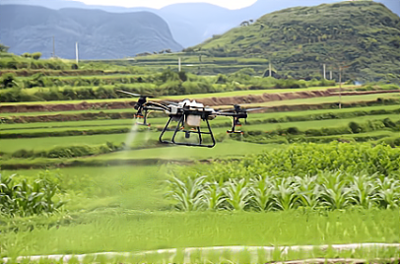
【答案】①电磁波；②变小。
【解析】[1] 电磁波的传播不需要介质，电磁波可以在固体、液体、气体中传播，也可以在真空中传播；广播、电视、移动通信、卫星导航系统都是用电磁波传递信息的。
[2] 无人机正在喷洒农药，质量逐渐变小，速度不变，动能变小；高度不变，重力势能减小，机械能为动能和势能和，机械能会减小。
- （2022·山西）182021年10月16日，小明和小亮收看神舟十三号载人飞船发射升空的电视直播，直播信息是卫星通过___________波传递的。当飞船与火箭分离，进入预定轨道时，小亮突然问小明：“飞船与火箭分离，没有了推力，怎么还能继续运动？”从小亮提出的问题中可判断他所持有的观点是___________。
【答案】①电磁；②运动要靠力来维持。
【解析】[1]电磁波能传递信息，电磁波能在真空中传播，卫星是利用电磁波传递信息的，声音小明和小亮收看神舟十三号载人飞船发射升空的电视直播，直播信息是卫星通过电磁波传播的。
[2]根据他的说法“飞船与火箭分离，没有了推力，怎么还能继续运动”，可以判断，他所持有的观点运动要靠力来维持。
- （2022·湖南长沙）北京冬奥会使用的氢能源电动汽车、无人驾驶技术诠释了“绿色奥运”、“科技奥运”的理念。该电动汽车的氢能源电池能够将化学能转化为___________能；无人驾驶时，车辆利用北斗高精度定位系统，以___________波的形式向卫星发射信号。
【答案】①电；②电磁。
【解析】[1]该电动汽车的氢能源电池工作时消耗化学能，将化学能转化为电能再转化为机械能，即氢能源电池能够将化学能转化为电能。
[2]电磁波可传递信息和能量。无人驾驶时，车辆利用北斗高精度定位系统，以电磁波的形式向卫星发射信号。
- （2022·四川达州）2022年5月10日，“天舟”四号货运飞船成功发射，并与“天和”核心舱完成精准对接，“太空快递”完美送达。期间地面工作人员与“天舟”四号依靠___________来传递信息；货运飞船与核心舱对接前要朝同一方向等速度飞行，此时以“天舟”四号为参照物，“天和”核心舱是___________的。
【答案】①电磁波；②静止。
【解析】[1]太空中是真空环境，电磁波可以在真空中传播，所以地面工作人员与“天舟”四号依靠电磁波来传递信息。
[2]因为货运飞船与核心舱沿同一方向等速度飞行，所以核心舱相对于货运飞船没有位置和距离的改变，故以“天舟”四号为参照物，“天和”核心舱是静止的。
- 汽车GPS导航仪与通讯卫星之间通过_______来传递信息，其中真空中的传播速度为_________m/s；如题10图
所示是表示音频、视频和射频三种信号的波形示意图，频率最高的是________信号。
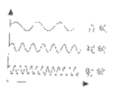
【答案】（1）电磁波；（2）3×10⁸；（3）射频。
【解析】如图所示是表示音频、视频和射频三种信号的波形示意图，在相同时间内变化次数最多的频率最高，所以频率最高的是射频信号，实际应用时射频信号携带着视频和音频信号发射出去，将信息传递到远方。
- 二十大会议的盛况可以利用卫星，通过 波向全世界各地传播，该波在空气中的传播速度为
m/s，也可以利用光纤通过光波向世界各地传播。某手机发射的信号频率为2×10³MHz，那么该手机信号的波长为 m。
【答案】电磁波 3.0×10⁸ 0.15
【解析】电磁波传播的速度为3.0×10⁸m/s
十九大会议的盛况可以利用卫星，通过电磁波向全世界各地传播，
根据v=λf得到
λ=V/f=3.0×10⁸m/s/2×10⁹Hz=0.15m

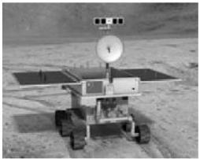
- 右图是2013年12月14日登陆月球表面的玉兔号月球车,呈长方形,长1.5 m,宽1 m,高1.1 m,携带有红外成像光谱仪、激光点阵器等10多套科学探测仪器,科学探测得到的图像和数据是通过 (选填“声波”或“电磁波”)传递到地球的,若月球到地球的距离为3.8×10⁵ km,则把信息从月球传到地球的时间是 s(c=3×10⁵ km/s,保留两位小数)。
【答案】:电磁波 1.27
【解析】:声音不能在真空中传播,科学探测得到的图像和数据是通过电磁波传递到地球的;信息从月球传到地球的时间t=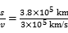≈1.27 s。

- 关于生活中遇到的各种波,下列说法正确的是( )
A.电磁波可以传递信息,声波不能传递信息 B.手机在通话时涉及的波既有电磁波又有声波
C.声波和电磁波的传播速度相同 D.遥控器发出的红外线不能在真空中传播
【答案】:B
【解析】:电磁波可以传递信息(如电视信号),声波也可以传递信息(如人说话),故A选项错误;手机用电磁波传递信息,人说话时发出声波,故B选项正确;太阳光中的可见光是电磁波,光在真空中的传播速度为3×108 m/s,常温下,声音在空气中的传播速度大约为340 m/s,故C选项错误;遥控器发出的红外线属于电磁波,电磁波能在真空中传播,故D选项错误。
- 已知真空中电磁波的波长λ_{微波}>λ_{红外线}>λ_{紫外线},则它们的频率( )
A.f_{微波}=f_{红外线}=f_{紫外线} B.f_{微波}>f_{红外线}>f_{紫外线} C.f_{微波}<f_{红外线}<f_{紫外线} D.f_{紫外线}<f_{微波}<f_{红外线}
【答案】:C
【解析】:由c=λf可得,f=$\frac{c}{λ}$,由于λ_{微波}>λ_{红外线}>λ_{紫外线},所以f_{微波}<f_{红外线}<f_{紫外线}。
- 下列关于信息传递的说法,正确的是( )
A.声、光和无线电波都能传递信息
B.无论何种信息的传递都需要介质
C.固定电话、移动电话、广播和电视都是利用导线中的电流传递信息
D.微波通信、卫星通信、光纤通信、有线网络通信都是利用电磁波传递信息
【答案】:A
【解析】:声、光和无线电波中,声能传递信息,光和无线电波也能传递信息,所以选项A正确;利用电磁波传递信息是不需要介质的,选项B错误;固定电话利用电流传递信息的,移动电话、广播和电视是利用电磁波传递信息的,选项C错误;微波通信、卫星通信、光纤通信是利用电磁波传递信息,网络通信是利用电流或电磁波传递信息,故选项D错误。
- 某手机网络频率范围是1920MHz---1935MHz，其中下列说法正确的是( )
A．1920MHz的电磁波波长比1935MHz 的短
B．1920MHz的电磁波不能再没有空气的月球上传播
C．1920MHz的电磁波在真空中传播的速度比1935MHz的慢

D．1920MHz和1935MHz的电磁波在真空中传播的速度相同
【答案】D
【解析】根据c＝λf知道，光速一定，电磁波频率大，波长短。所以A错误；
电磁波在真空中传播速度最大，所以B错误；
电磁波在真空中传播速度是一定的，与频率无关，所以C错误；
- 如图是电磁波家族的一部分，微波的波长比通信用的无线电波短，用微波炉加热食物时，水分子比其它分子更容易吸收微波的能量，据此推测（ ）
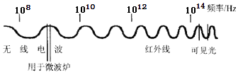
A．在真空中，微波的传播速度比光速快 B．微波的波长比可见光短
C．微波的频率比可见光高 D．越干燥的食物在微波炉中温度上升越慢
【答案】D
【解析】A、不同波长的电磁波在真空中传播速度是相同的，都是3×10 8 m/s，故A错误；
BC、由图可知，微波的波长比可见光的波长长，频率小，故BC错误；
D、用微波炉加热食物时，水分子比其它分子更容易吸收微波的能量，故食物中的水分越多，食物在微波炉中温度上升就越快，故D正确；
故选D．
- 我国无线通信已经向“$\text{5G}$”升级换代。$2-\text{4G}$、$\text{5G}$电磁波的频段如图所示，$2-\text{4G}$信号为分米波频段，$\text{5G}$信号分为$\text{FR1}$厘米波频段和$\text{FR2}$毫米波频段。与$\text{4G}$相比，$\text{5G}$电磁波在相同时间内传输的信息量约是$\text{4G}$的$10$倍，主要原因是$\text{5G}$电磁波$( )$
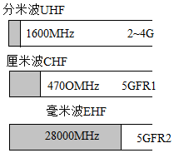
A. 频率更高 B. 频率更低 C. 传播速度更小 D. 传播速度更大
【答案】A;
【解析】解：“传输的信息更多”，也就是在相同时间内传输的信息更多，最主要的原因是$\text{5G}$信号使用的电磁波频率更高，故$A$正确，$\text{BCD}$错误。
故选：$A$。
信息理论证明电磁波的频率越高，相同时间内可以传输的信息越多。
此题主要考查电磁波与频率的关系，难度不大。
- 能有效避开雷达探测的飞机被称为“隐形飞机”,它的表面有一层特殊材料,这种材料能够 (选填“增强”或“减弱”)对电磁波的吸收;它的表面制成特殊形状,雷达发出的电磁波遇到飞机时,被飞机反射回雷达设备的电磁波强度 (选填“增强”或“减弱”)。
【答案】:增强 减弱
【解析】:“隐形飞机”的表面有一层特殊材料,这种材料能够增强对电磁波的吸收;它的表面制成特殊形状,雷达发出的电磁波遇到飞机时,被飞机反射回雷达设备的电磁波强度减弱。
- (2020·江西省九年级中考物理模拟)“wifi”是以无线方式互相连接的技术，无线路由器和电脑、手机之间是通过_____传递信息的；电视遥控器前端的发光二极管可以发出不同的_____，实现对电视的遥控。
【答案】电磁波；红外线。
【解析】WiFi利用了电磁波中的微波技术进行信息传输；故无线路由器和电脑、手机之间是通过电磁波传递信息的；
红外线可以用于遥控。电视机的遥控器的前端有一个发光的二极管，可以发射红外线，用它来传递信息，实现对电视的控制。答案为：电磁波；红外线。
- 手机的声控密码锁解锁时,只能由设置语音密码的人说出密码才能打开手机,这种语音密码记录的是人声音的 特性;手机是通过 来传递信息的。
【答案】:音色 电磁波
【解析】:本题考查学生对现代传递信息的工具——手机的了解以及音色、音调和响度的区分。音色反映的是声音的品质与特色,它跟发声体的材料和结构有关;所以语音密码记录的是人声音的音色;手机既是电磁波的接收台,也是电磁波的发射台,所以手机是通过电磁波来实现信息传递的。
- （2022·河北）2022年2月4日，来自河北省阜平县大山深处的44名孩子，在北京冬奥会开幕式上用希腊语唱起《奥林匹克颂》，如图所示，他们的歌声走出了大山，走到了世界面前，孩子们的天籁之音是由他们的声带___________产生的，我们能够从伴奏中分辨出不同乐器发出的声音，是由于它们发出声音的___________不同，世界各地的部分电视用户是利用卫星接收和发射的___________信号来收看现场画面的。
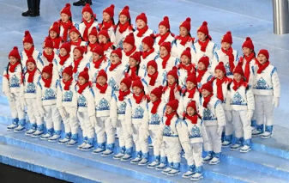
【答案】①振动；②音色；③电磁波。
【解析】[1]声音是由物体振动产生的，孩子们的天籁之音是由他们的声带振动产生的。
[2]音色是由发声体的材料、结构等决定的一个特性，我们能够从伴奏中分辨出不同乐器发出的声音，是由于它们发出声音的音色不同。
[3]卫星接收和发送信号要靠电磁波传递，世界各地的部分电视用户是利用卫星接收和发射的电磁波信号来收看现场画面的。
- 地球同步卫星
人造地球同步卫星发射过程可简化为点火加速和调整姿态两个阶段。
从地面上看,它相对于地球静止于赤道上空,与地球转动同步,故称地球同步卫星。在赤道上空约为36 000 km的高度上布设3颗通信卫星,可实现除两极外的全球通信。
地球同步卫星常用于通信、气象、广播电视、导弹预警、数据中继等方面,以实现对同一地区的连续工作。
(1)同步卫星相对于地面是 (选填“运动”或“静止”)的。
(2)点火加速阶段中能量转化为化学能→内能→ 能。
(3)从地面发送电磁波信号通过同步卫星返回至少需要 s。
(4)同步卫星的用途有 (答出两种即可)。
【答案】:(1)静止 (2)机械 (3)0.24 (4)通信、广播电视
【解析】:(1)地球同步卫星与地球同步转动,它们相对静止;
(2)点火加速阶段中,燃料的化学能转化为内能,然后内能又转化为机械能;
(3)从地面发送电磁波信号通过同步卫星返回到地面,所用的时间t=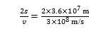=0.24 s;
(4)由短文可以知道“地球同步卫星常用于通信、气象、广播电视、导弹预警、数据中继等方面,以实现对同一地区的连续工作”,从中提炼【答案】即可。
- 卫星通信系统由卫星和地面站两部分组成。卫星在空中起中继站的作用，即把地面站发上来的电磁波放大后再返送回另一地面站。地面站则是卫星系统与地面公众网的接口，地面用户通过地面站出入卫星系统形成线路。由于卫星静止在赤道上空$\text{3600km}$，它绕地球一周时间恰好与地球自转一周$(\text{23h }56\text{min 4s})$一致，从地面看上去如同静止不动一般。三颗相距$120°$的卫星就能覆盖整个赤道圆周。故卫星通信易于实现越洋和洲际通信。最适合卫星通信的频率是$\text{1～10GHz}$频段，即微波频段。
$(1)$关于同步卫星，以下说法中正确的是 ______ 。
A.同步卫星的转动周期和地球的自转周期相同
B.同步卫星和月球一样每天绕地球一周
C.同步卫星固定在空中一直不动
D.作为传播微波的中继站，地球上空的同步卫星越多越好
$(2)$频率为$\text{1～10GHz}$的微波对应的波长是多少？
【答案】A;
【解析】解：$A$、同步卫星的转动周期和地球的自转周期相同，与地球同步转动，故本选项正确；
$B$、月球不是每天绕地球一周，是$30$天，故本选项错误；
$C$、站在地球上观看$($以地球本身为参照物$)$，同步卫星在空中的位置是固定不动，如果选择参照物不是地球，那么此结论就是错误的，故本选项错误；
$D$、同步通通信卫星做为传播微波的中继站，地球上只要有$3$颗就能覆盖全世界，并非是越多越好故本选项错误。
$(2)$根据$\text{λ}=\frac{c}{f}$得
频率为$\text{1GHz}$的微波对应的波长：
${\text{λ}}_{1}=\frac{3.0×10^{8}\text{m/s}}{10^{9}\text{Hz}}=0.\text{3m}$；
频率为$\text{10GHz}$的微波对应的波长：
${\text{λ}}_{2}=\frac{3.0×10^{8}\text{m/s}}{10^{10}\text{Hz}}=0.\text{03m}$。
故答案为：$(1)A$；$(2)$频率为$\text{1GHz～10GHz}$的微波对应的波长是$0.\text{03m～0}.\text{3m}$之间。
$(1)$所谓地球同步卫星，即指卫星绕地球转动的周期与地球的自转周期相同，与地球同步转动，且在赤道上空的某地，站在地球上观看$($以地球本身为参照物$)$它在空中的位置是固定不动的，所以它可以代替微波中继站来进行电磁波的中转作用。全世界只要有三颗这样的卫星$($当然位置要选定好$)$就可以满足全世界的需求。
$(2)$根据$\text{λ}=\frac{c}{f}$求出频率为$1\text{ GHz～10 GHz}$的微波对应的波长。
此题不仅仅考查运动与静止的相对性，还要求学生了解地球同步卫星的有关知识，以及学生对速度公式及波长、波速、频率公式的计算，是一道基础题。

- 光导纤维的主要用途是用来传递信息,进行通信,把要传输的信息变成光信号在光纤中传播,如图所示,那么光在光纤中的传播方式是( )

A.沿着光纤的中轴线直线传播
B.沿着光纤的外壁多次折射传播
C.沿着光纤的内壁多次反射传播
D.沿着光纤螺旋式的曲线传播
【答案】:C
【解析】:光纤是传输光信号的介质,光纤很细,光信号在光纤中沿着光纤的内壁经过多次反射而传向远方,故C选项正确。
- 电磁波家庭成员很多,有无线电波、红外线、可见光、紫外线、X射线、γ射线等,电磁波与人们的生活密不可分,已渗透到我们生活的各个方面。关于电磁波的应用,下列说法正确的是( )
A.验钞机利用红外线来辨别钞票真伪 B.手机利用无线电波传递信号
C.遥控器利用紫外线实现对电视机遥控 D.微波炉利用紫外线来加热食品
【答案】:B
【解析】:验钞机利用紫外线来辨别钞票真伪,而遥控器利用红外线来实现对电视机的遥控,故A、C选项都错误;手机通过无线电波与电话网络联系,并通过移动通信的基地台实现了各用户之间的联系,而微波炉是通过微波(微波属于电磁波)引起被加热食品中分子的高频率振动来加热食物的,故B选项正确,D选项错误。
- 关于能源与信息，下列说法正确的是$()$
A. 风能、水能、石油都是可再生能源
B. 太阳核心每时每刻都在发生核聚变，释放大量的能量
C. $5G$信号比$4G$信号频率更高，传播速度更快，可以传输更多的信息
D. 核能需要利用核反应堆等装置释放，是二次能源
【答案】B;
【解析】解：$A.$核能、化石燃料属于不可再生能源，石油属于化石燃料，故$A$错误；
B.太阳的能量来自核聚变，故$B$正确；
C.$5G$信号频率更高，能够传输更多的信息，从而提高信息传输效率，但$5G$信号和$4G$信号都属于电磁波，传播速度都等于光速，故$C$错误；
D.核能可以直接从自然界获得，是一次能源，故$D$错误。
故选：$B$。
$(1)$化石能源、核能会越用越少，不可能在短期内从自然界得到补充，所以它们属于不可再生能源；而风能、水能、太阳能、生物质能，可以在自然界里源源不断的得到补充，所以它们属于可再生能源；
$(2)$太阳内部进行着核聚变，由氢原子核聚变成氦原子核，释放出核能；
$(3)5G$信号使用的电磁波频率更高，“传输的信息更多”；
$(4)$二次能源是指一次能源经过加工转换以后得到的能源，一次能源是指直接从自然界获得的能源；比如风力发电过程中，风能是一次能源，由风能转化而来的电能是二次能源；题目中核物质是直接从大自然中获取的，核能属于一次能源。
此题主要考查能源的分类、太阳能、信息传递以及核能的有关知识，难度不大
- 电磁波家族成员很多，如图所示的无线电波、红外线、可见光、紫外线、X射线，γ射线等，电磁波与人们的工作和生活密不可分，已经渗透到我们生活的各个方面。下列说法错误的是( )。
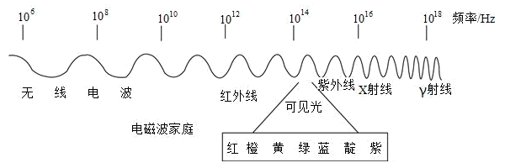
A．大气中的臭氧层阻挡了部分紫外线进入地面，保护生物；
B．电烤炉能产生大量红外线烤熟食物；
C．医院透视用的X射线的频率比做肝手术的γ射线刀的频率要高；
D．手机用的无线电波与电视屏出来的红绿蓝光波在真空中传播的速度相同
【答案】C。
【解析】A．大气中的臭氧层阻挡了部分紫外线的进入地面，保护生物，故A正确；
B．火炉在发出红光的同时发出大量的红外线，可以烤熟食物，故B正确；
C．由图中可知γ射线要比X射线的频率要高，故C错误；
D．电磁波在真空中的传播速度都相同，故D正确。故选C。
- 汽车上的GPS定位导航系统是利用 (选填“超声波”或“电磁波”)进行定位和导航的,该
波 (选填“能”或“不能”)在真空中传播。
【答案】:电磁波 能
【解析】:据课本知识可知,汽车上的GPS定位导航系统是利用电磁波进行定位和导航的,且电磁波传播不需要介质,可以在真空中传播。
- 电磁波在真空中的传播速度是3×10⁸ (填单位);电磁波的波长越长其频率就越 ;电磁波 (选填“能”或“不能”)在真空中传播。
【答案】:m/s 低 能
【解析】:电磁波在真空中的传播速度是3×108 m/s;由c=λf可得,电磁波的波长越长其频率就越低;电磁波能够在真空中传播。
- 如图所示，我国自主研制的首艘货运飞船天舟一号，由长征七号运载火箭发射升空，地面控制中心通过______波向它发出指令，这种波在真空中传播速度为______m/s。
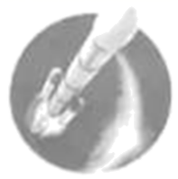
【答案】电磁；3×10⁸。
【解析】[1][2]电磁波可以传递信息，地面控制中心通过电磁波发出指令给嫦娥二号；这种波在真空中传播速度为3×10⁸m/s。
- 手机已经成为人们必备的通信工具,它是通过 传递信息的。随着手机充电技术的不断发展,无线充电、太阳能充电等先进技术逐步走入我们日常生活之中。上图是一款手机无线 充电实物图,在给手机充电的过程中,电能转化为 能。人类在能量的转化或转移的过程中利用能量,而能量的转化和转移是
有 的,因此可利用的能源是有限的。
【答案】:电磁波 化学 方向性
【解析】:手机既是无线电发射台又是无线电接收台,在你讲话的时候,它用电磁波把信息发射到空中,同时它又能在空中捕获电磁波;在给手机充电的过程中,消耗电能,产生化学能,所以给手机充电的过程是将电能转化为化学能的过程;冬天,火炉把自己的内能传递给房间里的空气,供人们取暖;到了春天,不能把这些内能重新收集起来,来年再用,说明能量的转化和转移有方向性。
- 2020年7月23日，中国首个火星探测器“天问一号”顺利升空，将于2021年抵达火星。距离的遥远是个大问题，火星离地球最近距离是5500万千米，最远可达4亿千米。距离最远时，地球上通过______(选填“电磁波”或“超声波”)发送一个指令给探测器，探测器要在______分钟后才能够执行(计算结果保留一位小数)。
【答案】电磁波；22.2。
【解析】[1]电磁波可以在真空中传播，超声波不能在真空中传播，所以需要用到电磁波发送指令。
[2]地球上发出的信号到达火星上的探测器时间为。
- （2022·四川眉山）三名宇航员翟志刚、王亚平和叶光富在“天宫一号”进行了“天空课堂第二课”现场直播，是通过______实现天地间对话的。在2022年4月16日他们返回地面的过程中，以地面为参照物宇航员们是______（选填“运动”或“静止”）的。
【答案】①电磁波；②运动。
【解析】[1]通过电磁波或者无线电波实现天地对话的，因为电磁波能够在真空中传播。
[2]他们返回地面的过程中，以地面为参照物，宇航员们的位置发生了改变，故宇航员是运动的。
- 如图所示，乘飞机时禁止使用移动电话通话，是因为使用移动电话通话时__会干扰飞机正常的导航通讯，对飞机安全构成很大的威胁。平时我们使用手机通话是将__信号转化为电信号。
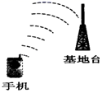
【答案】电磁波；声。
【详解】[1][2]移动电话在使用时不断的发射和接收电磁波，这些电磁波会被飞机的导航系统接收到，就会影响飞机正常的导航通信，对飞机的飞行安全造成很大的威胁；用手机通话是将声信号转化为电信号。
- 某电磁波波形如图所示，该电磁波的波长是 ，频率是 ．
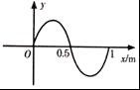
【答案】1m；3×10⁸Hz．
【解析】波长是相邻两个波峰(或波谷)间的距离，图中给出的是一个波峰一个波谷即一个波长的距离．要求频率需要根据公式c=λf：波速c是常数，已知波长λ，即可求出频率f．
图中给出的是一个波长的距离，所以波长λ=1m．
电磁波传播的速度c=3×10⁸m/s，
由公式c=λf得：f==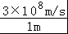=3×10⁸Hz
- （2022·广东）图甲为部分电磁波的频率分布示意图。
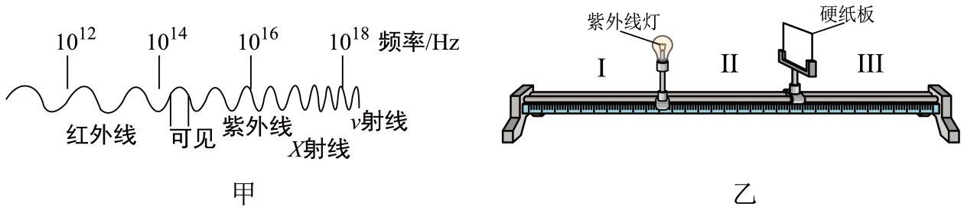
（1）由图可知，紫外线___________（选填“是”或“不是”）电磁波。它在真空中的传播速度约为___________m/s。
（2）下列实例中，属于紫外线应用的是___________（填字母）。
A．遥控器控制电视 B.体检时拍X光片
C.医院杀菌消毒灯 D.“测温枪”测量体温
（3）少量的紫外线照射是有益的，过量的紫外线照射会损伤皮肤。紫外线能使荧光物质发光，小明想检验某防晒霜对紫外线的阻挡作用，利用图乙所示的实验装置在暗室及一定防护下进行实验。
步骤一：如图乙所示，固定好紫外线灯和涂有荧光物质的硬纸板，将一块大小合适的玻璃板放置在___________（选填“I”“Ⅱ”或“Ⅲ”）区域，且调整玻璃板与硬纸板平行；
步骤二：打开紫外线灯，荧光物质发光；
步骤三：关闭紫外线灯，荧光物质不发光；
步骤四：按产品的说明书要求在玻璃板上均匀涂满防晒霜，再次打开紫外线灯，荧光物质有微弱发光。
由此可推断，该防晒霜___________（选填“能”或“不能”）阻挡全部紫外线。
【答案】 ①. 是 ②. 3.0×10⁸ ③. C ④. Ⅱ ⑤. 不能
【解析】
（1）[1] 因为光是电磁波的一种，而紫外线又属于看不见得光，所以紫外线属于电磁波。
[2]光在真空中的传播速度是3×10⁸m/s，而紫外线属于看不见得光，所以紫外线在真空中的传播速度约为3×10⁸m/s。
（2）[3]A．遥控器是利用红外线可以进行遥控来工作的，故A不符合题意；
B．拍X光片利用的是X射线，不属于紫外线，故B不符合题意；
C．医院杀菌消毒灯，利用的是紫外线具有杀菌作用，故C符合题意；
D．测温枪的工作原理是利用红外线的热效应，故D不符合题意。
故选C。
（3）[4]由题意可知，小明要检验某防晒霜对紫外线的阻挡作用，因为光沿直线传播，所以应该把玻璃板放在紫外线灯和涂有荧光物质的硬纸板之间，观察荧光物质的发光情况；然后在玻璃板上均匀涂满防晒霜，观察荧光物质的发光情况，通过对比，得出某防晒霜对紫外线是否有阻挡作用。
[5]由题意可知，在玻璃板上均匀涂满防晒霜，再次打开紫外线灯，荧光物质有微弱发光，说明仍有部分紫外线照射在荧光物质上，所以该防晒霜不能阻挡全部紫外线。

